**Взаємодія навчального закладу, вихованців та батьків у вихованні екологічної культури особистості.**

За роки педаогічної практики я зрозуміла, що необхідними шляхами в досягненні ефективності екологічної культури своїх вихованців можуть бути: педагогічне керівництво діяльністю сім'ї, використання ефективних форм взаємодії навчального закладу і сім'ї. Ці педагогічні умови є основою організації і проведення роботи з екологічного виховання.

Необхідність підключення сім'ї обумовлена тим, що в сім'ї здійснюється універсальне сімейне спілкування, де на першому місці стоїть безкорислива любов батьків до своїх дітей; сімейне виховання більш емоційне, а це важливо для екологічного виховання, екологічної культури.

Другою причиною необхідності підключення сім'ї до екологічної культури є те, що в сім'ї ще недостатньо ведеться робота з екологічного виховання дітей, а тому необхідно коректувати все те негативне, що впливає на дитину в сім'ї і використовувати позитивне. Але для цього потрібна єдність в роботі навчального закладу і сім'ї, що передбачає повне розуміння завдань екологічного виховання вихователями і батьками, єдність мети, вимог, координація дій

Отже перед нами постали такі завдання:

1. засвоєння необхідних знань про взаємозв'язки і залежності у природі;
2. розуміння багатосторонньої ціннісності і необхідності природи для людини;
3. оволодіння нормами правильної поведінки в навколишньому середовищі, розвиток потреби спілкування з природою;
4. покращення природного середовища.
5. підведення до розуміння важливості проблеми взаємини людини з природою і наслідків діяльності людини в ній;
6. розширення уявлення батьків про те, що в природі ніщо не зникає безслідно і дуже важливо навчити дитину захищати природу, любити її і вміти охороняти.
7. формуваня дитячо-батьківських відносини в дусі виховання інтересу і екологічно правильної поведінки в природі.
8. залучення батьків на особистому прикладі дбайливо ставитися до природи, охороняти і захищати її.

Вирішення цих завдань спрямоване на формування нової культури ставлення до природи, на подолання екологічної неграмотності.

Проведення виховних заходів екологічного змісту допомагає розширити естетичне, пізнавальне, оздоровче, практичне значення природи в житті людини.

В екологічних святах використовуємо фольклорний матеріал, казки, поезію про природу. До проведення свят залучаєм всіх дітей та їх батьків , і кожна окрема людина може проявити себе як індивідуальність.

Організація екологічних виставок дитячих малюнків, ілюстрацій до кожної пори року, виробів з природного матеріалу, фотовиставок сприяє прояву активності, творчості дітей і батьків, формуванню стійкого інтересу до об’єктів природи, баченню прекрасного в звичайному.

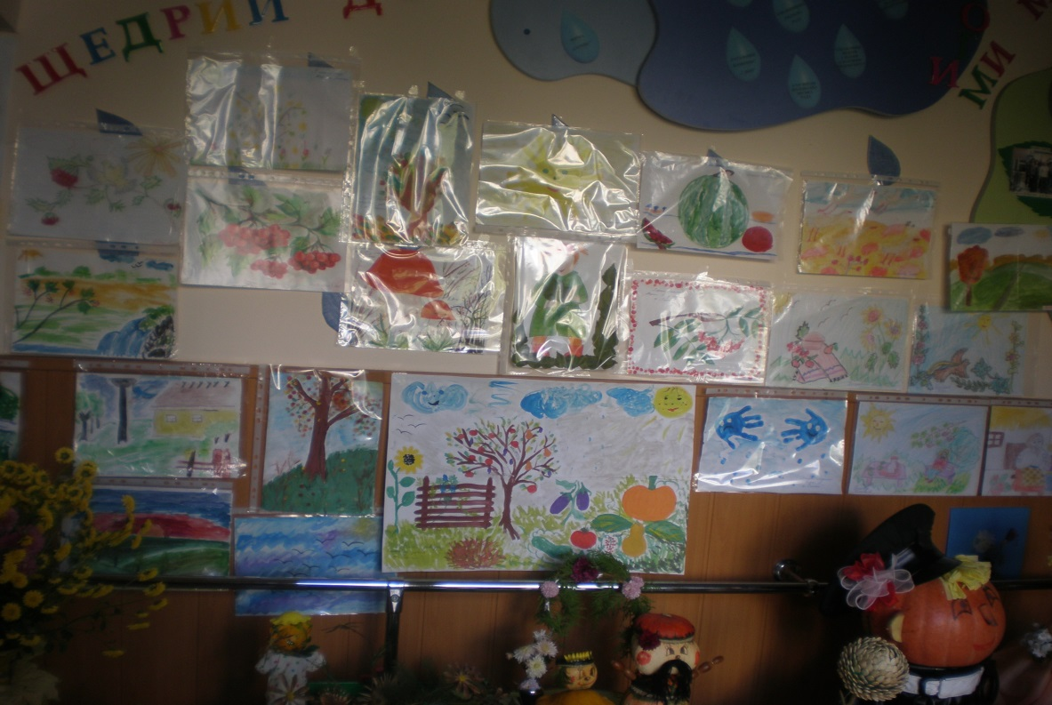

Проведення виховних заходів екологічного змісту допомагає розширити естетичне, пізнавальне, оздоровче, практичне значення природи в житті людини, формуванню екологічної компетентності та природоохоронної діяльності батьків поліпшення якості навколишнього середовища .

Робота з виховання у дітей екологічної культури може бути по-справжньому результативною тільки в тому випадку, якщо батьки будуть нашими активними помічниками та однодумцями. Екологічна просвіта батьків - одне з вкрай важливих і в той же час одне з найбільш складних напрямків роботи закладу. **Наше завдання** - показати батькам необхідність виховання у дітей екологічної культури. Адже не можна миритися з ситуацією, коли діти вчаться дбайливо ставитися до природи, а, наприклад, під час відпочинку з батьками спостерігається зовсім інше - екологічно не грамотна поведінка дорослих.

При виборі форм роботи з батьками ми вирішили, що нам слід відмовитися від повчань, основний акцент ми зробили на спільну діяльність дорослих і дітей спрямовану на екологізацію предметно-розвивального середовища, тому наші батьки стали безпосередніми учасниками будь-яких екологічних проектів, що нами реалізується.

В нашому закладі вже протягом багатьох років організовуються тижні екологічного виховання, виставки та акції. Ці заходи мають важливе значення як для дітей, так і їх батьків. Виставки та акції з екології мають природоохоронний характер, вони інформативні і пізнавальні та повчальні. Під час підготовки діти дізнаються багато нового і цікавого.

У виставках представлені роботи дітей, дітей з батьками, колективні роботи вихованців груп.

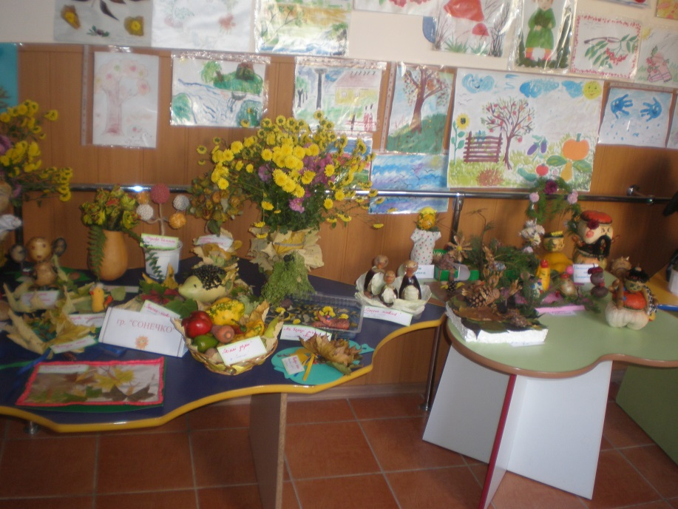

Всі роботи виконуються в різних техніках, як традиційних так і нетрадиційних: аплікації з природних матеріалів, орігамі, аплікації з бісером, поробки з природнього матеріалу, фруктів, овочів, малюнки.

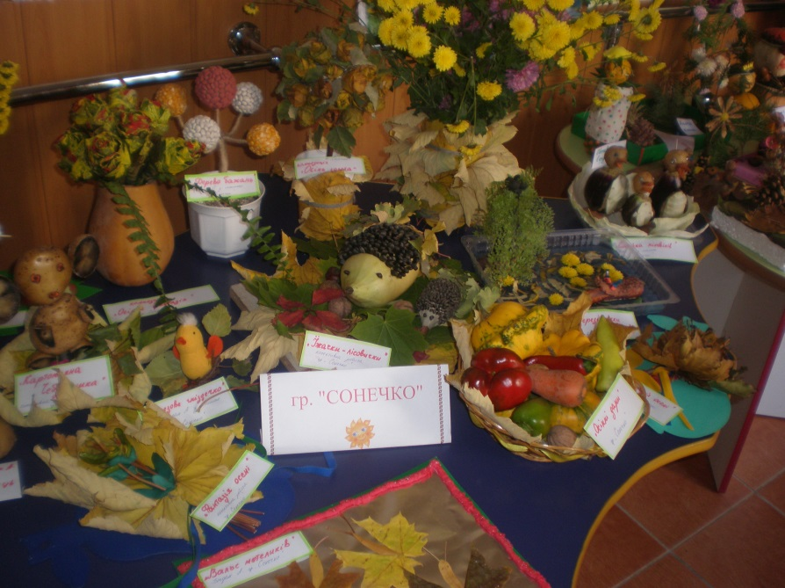

Виставки виходять дуже барвистими, яскравими і радують своєю різноманітністю дітей і дорослих, у дітей підвищується самооцінка, розвивається художній смак, виробляється відповідальність.

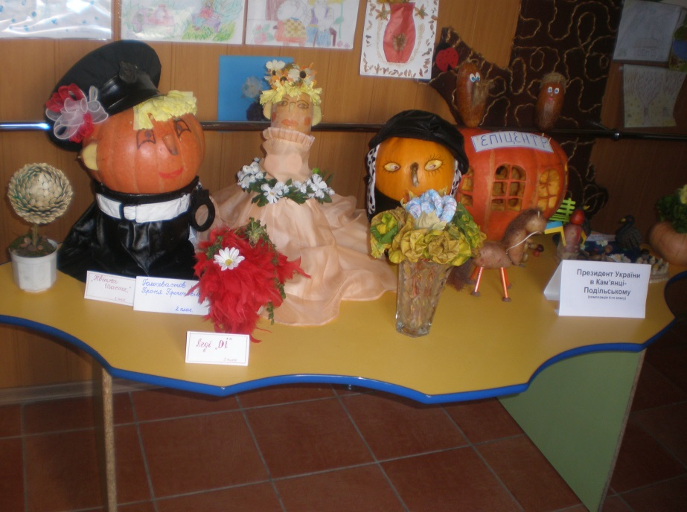

Коли починаєш роботу по створенню такої виставки, то часто багато батьків відгукуються не відразу. Але варто лише принести комусь одну роботу, потім іншу і тут же підвищується інтерес і робіт стає все більше. Вони всі такі різноманітні, неповторні. Радує реакція дітей. З якою гордістю вони повідомляють усім, що цю роботу вони створили разом з мамою або татом.

**Очікувані результати:**

- посильна участь батьків в екологічній освіті дітей;

- безпосередня участь батьків і дітей в організації різних екологічних заходів;

- підвищення рівня знань у батьків і дітей з екологічної культури, про екологію рідного міста, охорону природи.

**Метою проведених заходів є**  становлення екологічної культури у дітей, розвиток екологічної свідомості, мислення, екологічної культури у дорослих, формування відповідального ставлення до навколишнього середовища, яке будується на базі екологічної свідомості.

Сім'я займає важливе місце в екологічному вихованні людини. Саме в сім'ї формуються основи духовного і культурного прояву, закладаються смаки і звички.

Навчальний заклад є першою ланкою системи безперервної екологічної освіти, тому не випадково перед нами постає завдання формування у своїх вихованців основ екологічної культури.

Співпраця з сім'ями наших дітей з екологічного напрямку, спільно організовані заходи не тільки допомагають забезпечити єдність і безперервність педагогічного процесу, але і вносять у цей процес необхідні для дитині емоційні забарвлення, відчуття.

Тільки спільними зусиллями ми можемо досягти головної мети - виховати екологічно культурну людину.